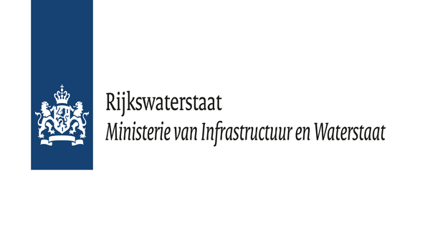

Eerste Nota van Inlichtingen

bij

Selectieleidraad
Europese niet-openbare aanbesteding

Begrazing procesnatuur Rivierenland

Staatsbosbeheer en Rijkswaterstaat

Geachte geïnteresseerde voor de aanbesteding ‘Begrazing procesnatuur Rivierenland’ van Staatsbosbeheer en Rijkswaterstaat.

In het kader van een meer integrale en gezamenlijke aanpak van het vegetatiebeheer met begrazingen in de uiterwaarden van de grote rivieren worden meerjaren-overeenkomsten aanbesteed, Europees niet-openbaar, de stukken hebt u via TenderNed kunnen downloaden.

Hierbij ontvangt u de Eerste Nota van Inlichtingen naar aanleiding van gestelde vragen.

Uw vragen, aan- en opmerkingen, zijn gekopieerd in dit document. Lettertype en –pitch zijn gelijkvormig gemaakt, ze zijn genummerd, en zo nodig geanonimiseerd, verder zijn ze ongewijzigd overgenomen.

De reacties op uw vragen zijn opgenomen direct onder de vraag.

Deze Eerste Nota bevat 6 vragen en reacties en omvat 3 bladzijden inclusief het titelblad.

Op uiterlijk de datum aangegeven in de Aankondiging van deze aanbesteding in het onderdeel ‘Termijnen’ publiceert aanbesteder nog een volgende Nota van Inlichtingen.
Iedere volgende Nota van Inlichtingen bevat ook alle vragen en reacties van de eerder gepubliceerde Nota’s van Inlichtingen; alle nieuwe vragen & reacties van een nieuwe Nota van Inlichtingen worden opgenomen onder de laatste vraag & reactie van de voorgaande Nota van Inlichtingen.

Rest mij u namens het aanbestedingsteam veel succes te wensen bij de opmaak van uw inschrijving!

Vraag 1:
Zijn inkomsten vanuit (natuur) subsidies op de te beheren terreinen voor de pachter of verpachter?

Reactie 1:
Uitsluitend opdrachtgever behoudt het recht om subsidie aan te vragen in het kader van natuurbeheer, natuurontwikkeling e.d. De mogelijkheid om bijvoorbeeld SNL-subsidie aan te vragen wordt niet overgedragen aan de inschrijver.

Inschrijver kan subsidie aanvragen in het kader van landbouwregelingen, mits deze niet strijdig zijn met het natuurbelang en indien dit past binnen de aangeboden contractvorm. Voor de exacte voorwaarden, rechten en plichten wordt verwezen naar het Europees en landelijk beleid en RVO.

Vraag 2:
Hoe worden marktconforme prijzen koeien en paarden bepaald voor overname bij aanvang en einde contract?

Reactie :
De bepaling van de waarde van de dieren wordt nader omschreven in de Inschrijvingsleidraad, en als deze afwijkt van hetgeen hieronder gesteld dan geldt de bepaling opgenomen in de Inschrijvingsleidraad.
Een onafhankelijk taxateur taxeert volgens een vast protocol, een vastgelegde set uitgangspunten, de dieren aan het begin van de overeenkomst, het begin van het proces.
Bij het aflopen van de overeenkomst voert uit dezelfde of een andere taxateur m.b.v. precies dezelfde set uitgangspunten eenzelfde taxatie opdat de waardebepaling van de dieren vòòr en nà vergelijkbaar zijn.

Vraag 3:
Zijn alle runderen geregistreerd bij het I&R? Hebben alle paarden een paspoort en chip?

Reactie 3:
De runderen en paarden hebben momenteel de status ‘gehouden dieren’. Wettelijk gezien is het verplicht om de dieren te registreren. De runderen hebben een oormerk en zijn geregistreerd. De paarden zijn gechipt en hebben een paspoort.
Voor grootschalige natuurterreinen bestaat een uitzondering, waardoor de periode om deze dieren te oormerken of te chippen na de geboorte langer is dan bij gangbare runderen en paarden. Hierdoor kan het zijn dat een beperkt aantal jonge dieren nog geen oormerk of chip heeft. Voor de exacte voorwaarden, rechten en plichten wordt verwezen naar het Europese en het landelijk beleid en de RVO.

Vraag 4:
Zijn er fosfaatrechten benodigd voor de dieren die het gebied begrazen? Zo ja, welk proces is voorzien bij overname van de begrazingsdieren?

Reactie 4:
Opdrachtgever heeft geen fosfaatrechten en opdrachtgever handelt en bemiddelt ook niet in fosfaatrechten. De inschrijver dient er voor te zorgen dat hij aan alle wettelijke eisen voldoet, dus ook op het punt van fosfaatrechten e.d.

Vraag 5:
In hoeverre worden tarieven/prijzen geïndexeerd?

Reactie 5:
In de Inschrijvingsleidraad wordt nader aangegeven hoe de tarieven en prijzen geïndexeerd worden; indexering wordt toegepast, mogelijk om de 2 jaren.

Vraag 6:
In de loop van 2020 is duidelijk geworden dat er dioxine-verontreiniging is aangetroffen in runderen (en paarden) die jaarrond in de uiterwaarden van de Waal grazen. nVWA voert momenteel een onderzoek uit naar de verspreiding en mogelijke bronnen. Worst-case zou dit tot gevolg kunnen hebben dat geen vlees meer van dieren die (jaarrond) grazen in de uiterwaarden kan worden afgezet. Zolang niet duidelijk is hoe dat onderzoek uitpakt moet er mi rekening mee gehouden worden dat dit vlees niet (langer) afzetbaar is. Dat heeft consequenties voor de wijze van beheer (kuddesamenstelling) en voor het eventueel overnemen van bestaande kuddes (hoe dient de waarde bepaald te worden als de dieren mogelijk niet als vlees verwerkt kunnen worden). Hoe dienen we als inschrijver met deze onzekerheden om te gaan?

Reactie 6:
Ziet u voor de opstelling van de aanbesteder ten aanzien van dit aspect paragraaf 2.4 op bladzijde 11 van de Selectieleidraad. In de Inschrijvingsleidraad wordt hierop nader ingegaan.

============================= / =============================

